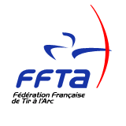
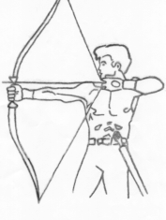
Compagnie d’Arc de Pontoise les Noyon
Siret 44981769100016



Compte rendu du tir à l’oiseau.

Le tir à eu lieu le 30 mars 2013.
Les archers présents pour le titre de Roi :
ROSSIGNOL Philippe, LEFEVRE Jocelyne, VROMMAN Chantal, JOURDAIN Benjamin & Marion, LAMBERT Aurélien & Ornella, POIRET Christophe, RAINGEVAL David, MALLET Aurélien, VROMMAN Julien, GUYARD Hervé, MALLET Stéphanie, MILIC Matthieu & Vlado.
Matthieu MILIC a abattu l’oiseau à la deuxième flèches.

Les archers présents pour le titre de Roitelet :
THERON Aymeric, MALLET Martin, POIRET Pierre-Emmanuel, LEFEBVRE Xavier, GUYARD Margot, MILIC Marco, MAILLOT Anthony, VIGNON Corantyn, FLEURY Erwan, H Corentin.
Martin MALLET a abattu l’oiseau à la septième fléches.

Le secrétaire :
Aurélien LAMBERT.

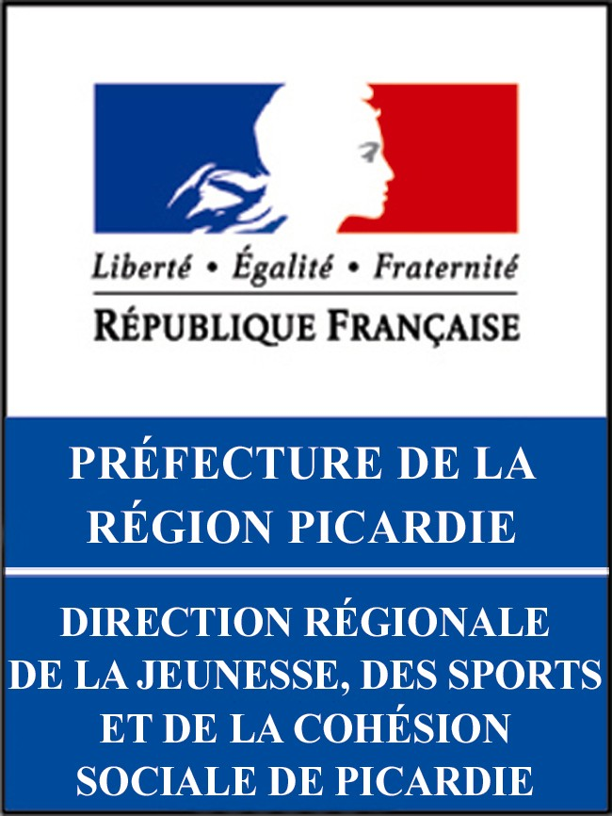

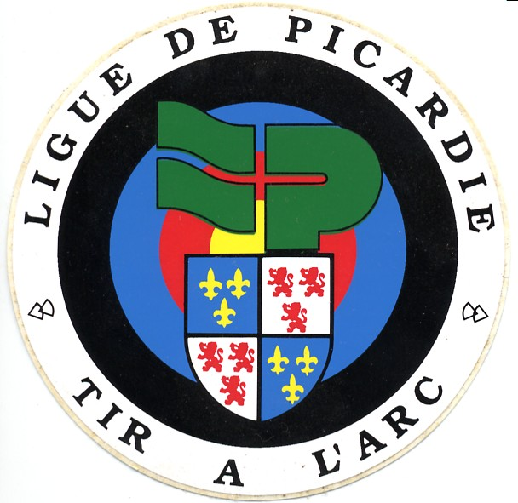
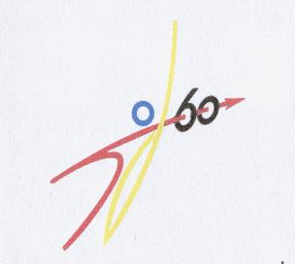
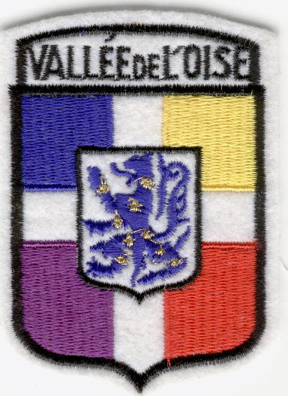
SIEGE :Mairie de Pontoise les Noyon 60400
Président : Daniel LEFEVRE
583 Grande rue
60400 PONTOISE LES NOYON
Tél : 03 44 09 72 72
Courriel : dj4649@wanadoo.fr

